Duikbriefing Wemeldinge-Kattendijke

Opleiding Divemaster 25/09/2016

Praktisch:

* Adres: Stelweg, Wemeldinge, Nederland
* Coördinaten: 3°57'54''  
   51°31'44''

Beste duikvrienden

Vandaag ga ik de briefing en de duik leiden op onze traditionele diepduikstek aan de Oosterschelde: Wemeldinge Kattendijke-parking.  
Dit enerzijds voor onze twee vrienden die hun laatste module, de diepduik, zullen afwerken en zich bijgevolg officieel Padi advanced open water divers mogen noemen, maar anderzijds is het geven van een duikbriefing en een duik leiden onderdeel van mijn padi divemaster opleiding.  
NAAM VAN DE DUIKLOCATIE  
Duikplaats Wemeldinge, daarmee doelen de meeste duikers op de duikplaats Kattendijke of ook wel Wemeldinge parking. Je gaat op Kattendijke immers te water recht tegenover een grote voor duikers aangelegde parking.  
BESCHRIJVING VAN DE DUIKLOCATIE

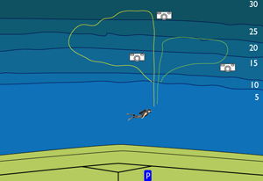

Het gaat hier niet om een moeilijke duikplaats, maar het kan hier wel eens goed doorstromen. Het is dan ook aangeraden op de duikplaats Kattendijke bij de kentering te duiken. Na een periode van overvloedige regenval kan het zicht op Kattendijke tegenvallen door de sluizen die dan openstaan om water van het binnenland af te voeren. Je moet op Kattendijke bij hoog water duiken.  
Vanaf de parking steek je de weg over en gaat recht ertegenover te water. Je kan op Kattendijke zowel diepere als minder diepe duiken maken, calculeer dit in je plan en let op je nultijd. De bodem op Kattendijke loopt geleidelijk aan af tot -40m.